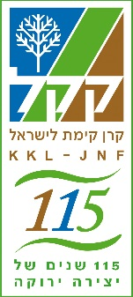
קהילה ויער – מרחב דרום
אירועי ט"ו בשבט תשע"ז 2017

טקס נטיעות ט"ו בשבט בשיתוף בית הלוחם באר שבע
ביום ב 9/2/2017 התקיים טקס נטיעות ט"ו בשבט בחורשת הנופלים בסמוך לאנדרטת חטיבת הנגב בבאר שבע.
200 שתילים ממשתלת קק"ל גילת ניטעו ע"י האורחים : משפחות שכולות, תלמידי בתי הספר מהעיר והאורחים.
האירוע התקיים בשיתוף הנהלת בית הלוחם באר שבע, עירית באר שבע, מינהל החינוך , יד לבנים וקק"ל.
עמיר מזור , מנהל אזור הר הנגב והערבה, ייצד את קק"ל ומרחב דרום וברך את המשתתפים .
